HISTORIQUE DES CLOCHES DE SAINT-CLÉMENT
La première chapelle de 1819 était munie d’un clocher et d’une cloche de fabrication artisanale situés en façade du presbytère actuel dont les fondations de pierres de 1819 existent encore.
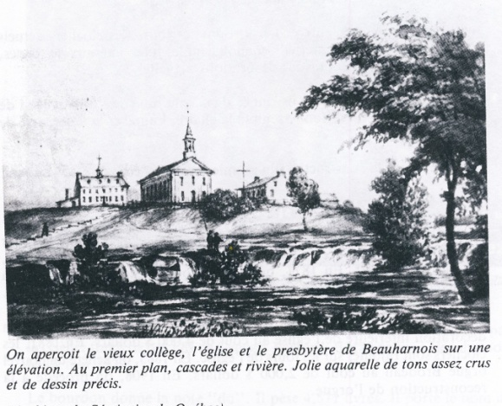
Selon les livres de la paroisse, une seule cloche sonne les services divins de 1843 à 1871. Cette cloche était placée en haut du clocher construit en 1844 par François-Xavier Poitras de Saint-Timothée.
Vers 1867, Mgr Ignace Bourget lors de sa visite annuelle, ordonne au curé du temps (Louis David Charland) et aux marguillers d’acheter un nouveau jeu de cloches, jugeant celui-ci nécessaire et approprié à la nouvelle façade de l’église. Les deux nouvelles tours ont ainsi remplacées le premier clocher.
Ce jeu de cloches comprend donc trois cloches dont la première porte le nom de Marie Clément et pèse 2 072 livres, la seconde porte le nom de Louis Antoine Zénon et la troisième Ignace Charles Zéfirin. Elles seront fabriquées en Angleterre chez Darling, installées par Cyrille Content, contracteur et entrepreneur des deux nouvelles tours actuelles. Le coût de ces trois cloches est de 1 700 $.
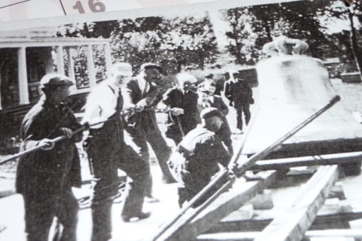
En 1881, un autre rajout se fait aux tours : celui des deux clochers que nous voyons aujourd’hui. Donc les trois cloches achetées en 1871 sont montées dans les clochers actuels par les contracteurs et entrepreneurs Alphonse Valiquette et Fabien Drapeau de Montréal.
(En 1888, on fait mention d’une grosse cloche sortie des fonderies de Chantecloup à Montréal pour remplacer la grosse cloche de 1871 qui ne faisait pas l’affaire du curé. Elle fut bénite en 1888.)
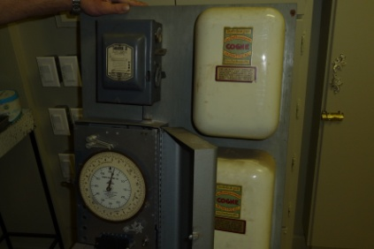
Pour terminer, c’est le 7 juillet 1929 que Mgr Langlois procédait à la bénédiction des cinq cloches de l’église Saint-Clément de Beauharnois.
Le carillon (ensemble des cinq cloches) avait été fondu à Annecy-le-Vieux, Haute Savoie, en France, par la célèbre fonderie des fils de George Paccard. Ces cinq cloches étaient arrivées à Beauharnois le 18 mai 1929.
Ces cloches ont pour nom : la première donne la note Do (le bourdon), pèse 4 871 livres et porte le nom de Saint-Clément, patron de la paroisse. La seconde cloche donne la note Fa, pèse 2 052 livres et porte le nom du Sacré Cœur. La troisième pèse 1 485 livres et donne la note du Sol et est au nom de la Vierge Marie, Mère de Dieu. La quatrième pèse 1 036 livres et donne la note La et porte le nom de Saint-Joseph. Enfin, la cinquième porte le nom de Sainte-Thérése, de par la volonté de son donateur et pèse 626 livres. Elle donne la note du Do.
Ce qui résume l’histoire des cloches de Saint-Clément qui ont su nous faire vibrer pour toutes célébrations. Nous pouvons aujourd’hui remercier nos prédécesseurs d’avoir pris à cœur le bon fonctionnement du chant de nos cloches.
Recherche de Claude Dufour

